**LAPORAN PEMBUATAN APLIKASI**

**MENU RUMAH MAKAN**

TUGAS INI DIGUNAKAN UNTUK MEMENUHI TUGAS AKHIR MATA KUIAH DSK



Disusun oleh :

Nama : SITI NUR ROHMAH

Nim : 2200018296

Kelas : G

**PROGRAM STUDI INFORMATIKA**

**FAKULTAS TEKNOLOGI INDUSTRI**

**UNIVERSITAS AHMAD DAHLAN**

**2022/2023**

1. **Deskripsi pembuatan aplikasi menu rumah makan**

Pada umumnya restoran ataupun rumah makan mengalami kesulitan untuk melayani pemesanan menu makanan dan minuman, kesulitan tersebut adalah pelanggan menunggu terlalu lama untuk mendapatkan menu makanan dan minuman yang dipesan. Selain itu pelayan juga mengalami kesulitan ketika menanyakan pesanan menu dari pelanggan yang dicatat secara manual di kertas.

Pencatatan pesanan menu secara manual kurang efisien dari sisi waktu, penumpukan nota disaat pembeli banyak yang akan mengakibatkan tidak urutnya pemesanan, selain itu juga pemesanan secara manual akan memakan biaya operasional yang lebih tinggi, namun hal tersebut dapat dikurangi dengan adanya kemajuan dan penggunaan teknologi komputer, Pemanfaatan teknologi komputer, pelayan tidak harus datang ke dapur dan ke kasir untuk memberitahu pesanan menu dari pelanggan, melainkan dapat di input melalui seperangkat komputer yang dikirim ke server selanjutnya diteruskan ke kasir dan dapur.

Tujuan dari pembuatan aplikasi ini adalah untuk mempermudah cara pemesanan dan pembayaran dari rumah makan ini. Dan juga dapat mengurangi keterlambatan atau terlalu lama untuk memesan pesanan dan tentunya biaya operasionalnya lebh kecil.

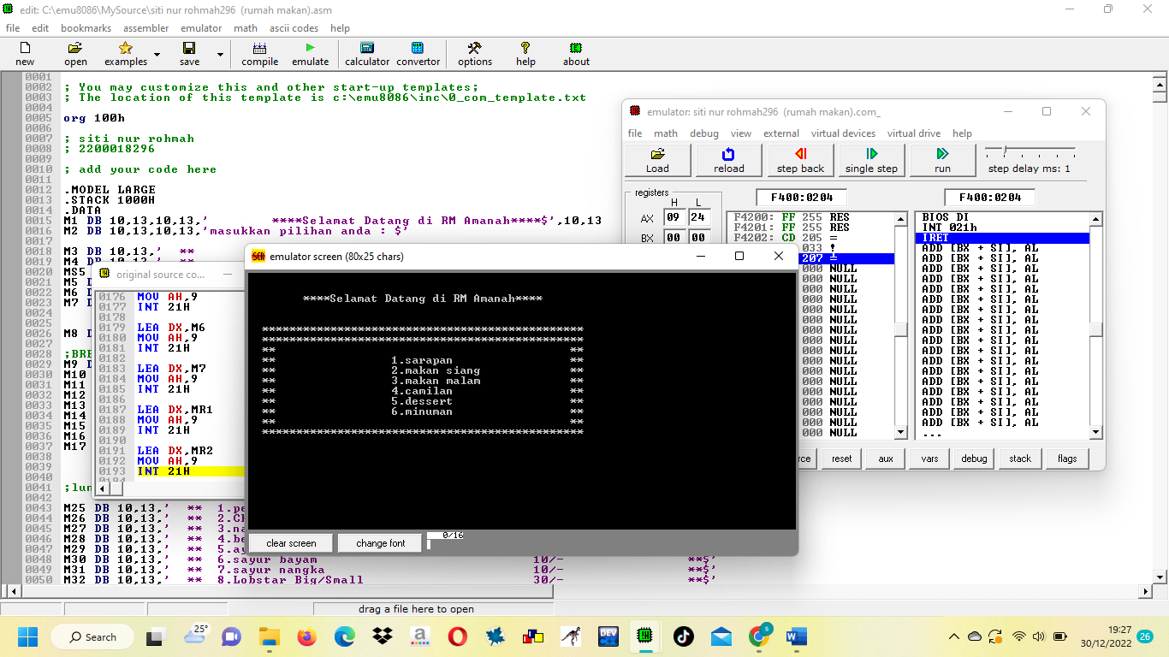Contohnya seperti gamabr di bawah ini :

Pada gambar di atas pelanggan dapat memilih menu mana yang di inginkan dan program di atas akan mencetak pesanana yang di pesan oleh pelanggan. Contohnya saya akan memilih menu dengan jenis sarapan no. 1.

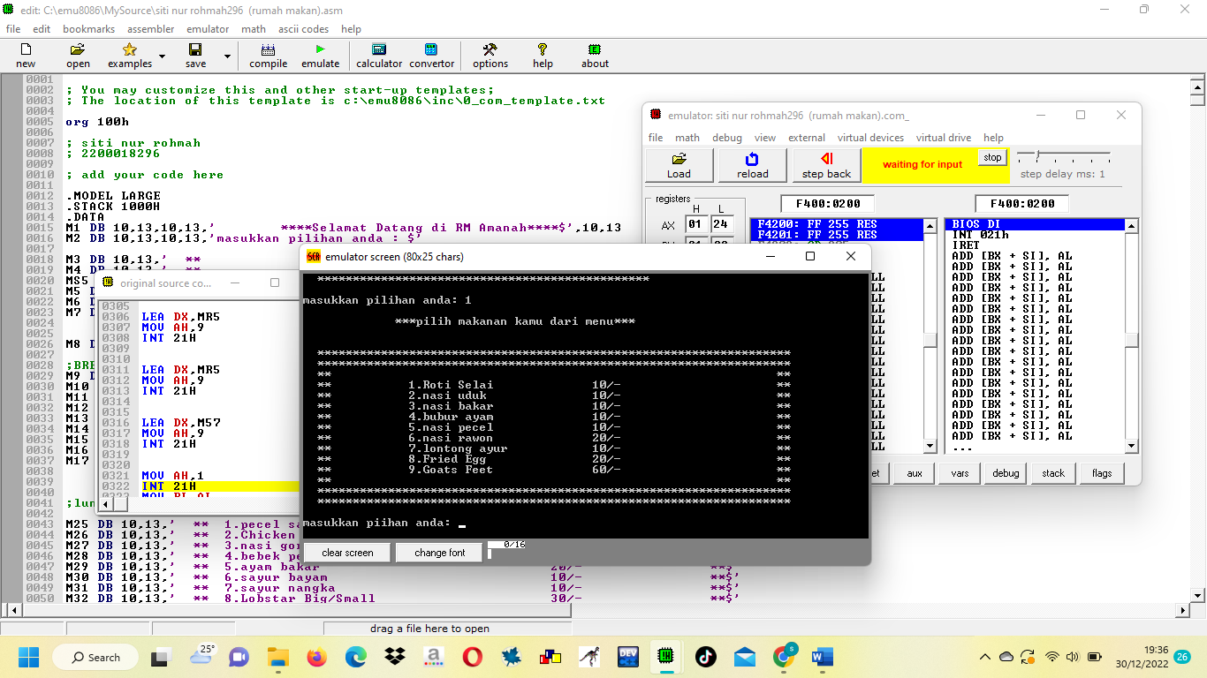

Dan selanjutnya akan di arahkan ke menu yang berjenis sarapan, saya akan memilih sarapan no.1 yaitu roti selai.

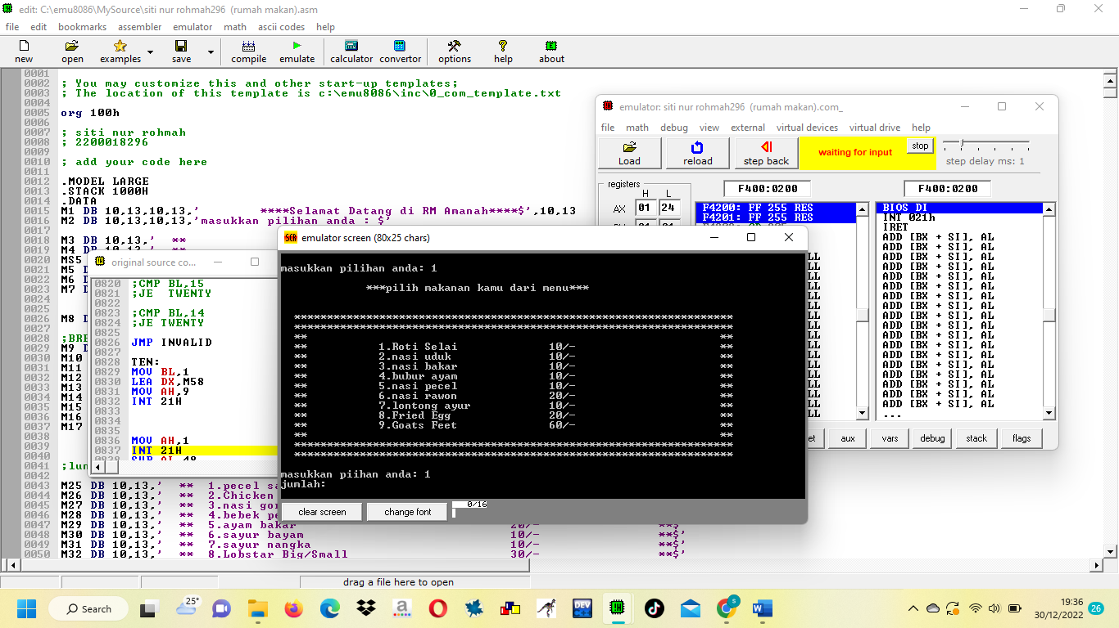.

Dan masukkan jumlah yang anda ingin pesan, misalnya saya pesan dengan jumlah 1.

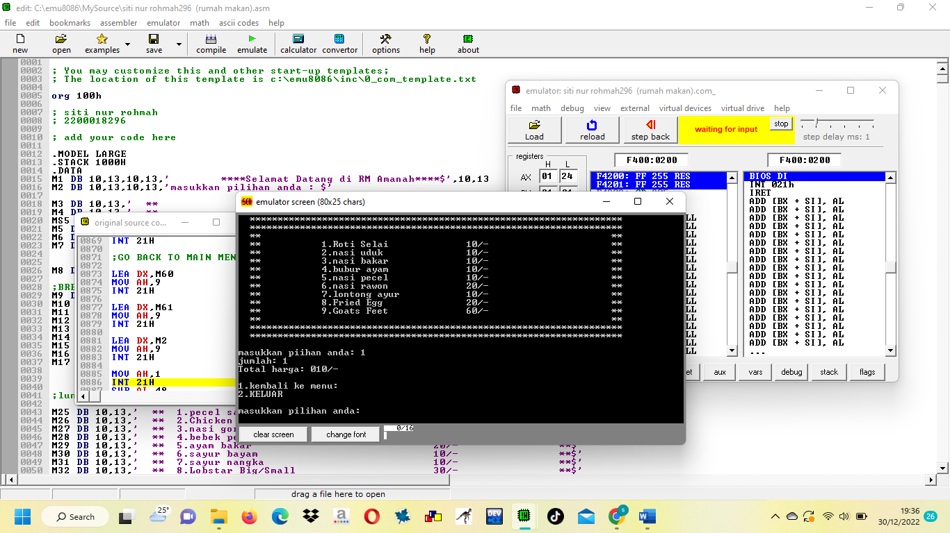

Jika ingin melanjutkna pemesanan silahkan pilih “Kembali ke menu”, kalau ingin mengakhiri program silahkan pilih “keluar”.

1. **Sketsa dari programnya**
   1. **sketsa antarmuka**

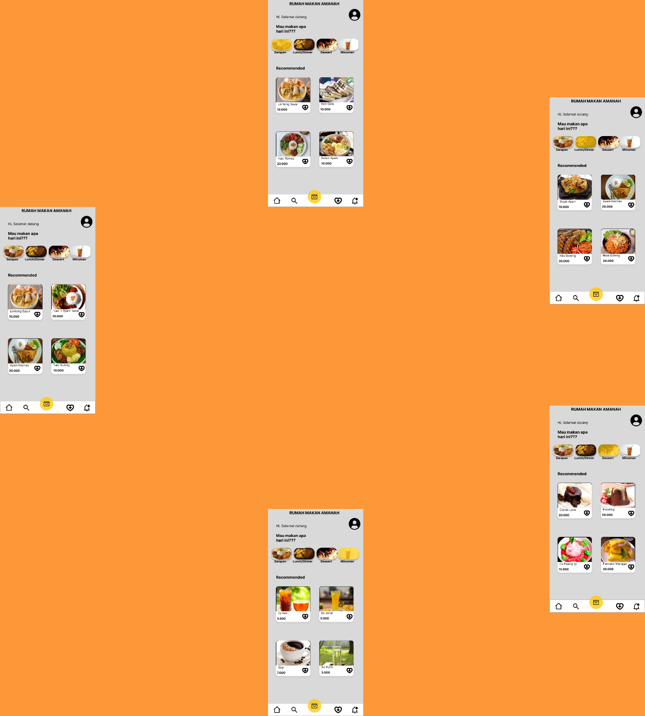

**2.1.1 Tampilan awal aplikasi**

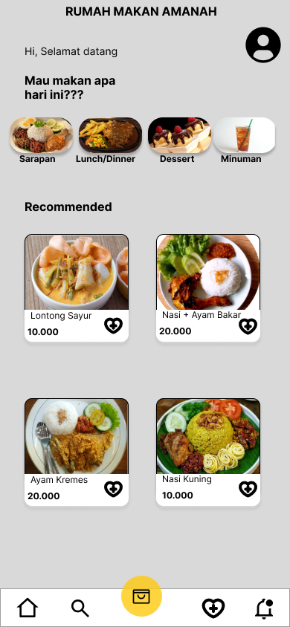

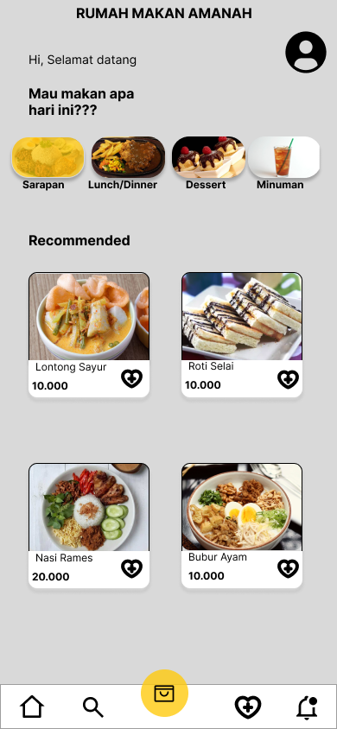2.1.2 Tampilan jika anda memilih menu yang berjenis sarapan

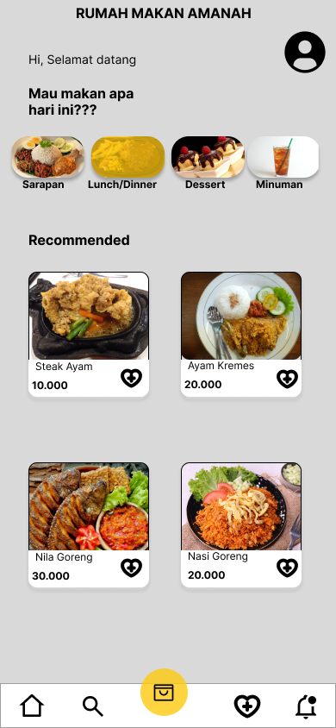2.1.3 Tampilan jika anda memilih menu yang berjenis lunch/dinner

2..1.4 tampilan jika anda memiih menu yang berjenis dessert

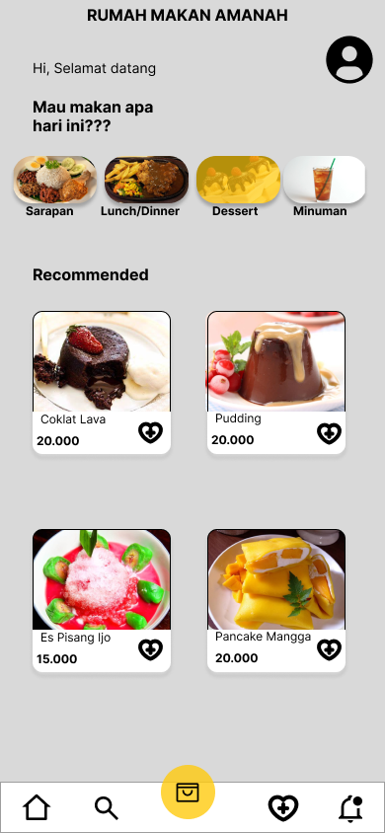

2..1.5 Tampilan jika anda memilih menu yang berjenis minuman

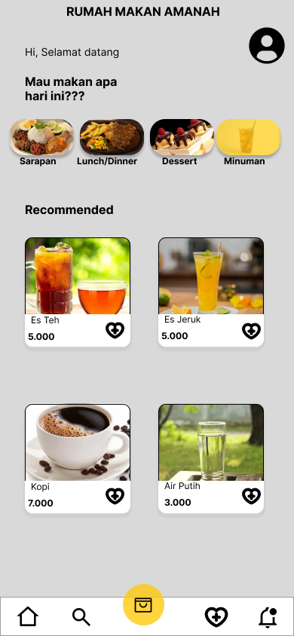

* 1. alur aplikasinya

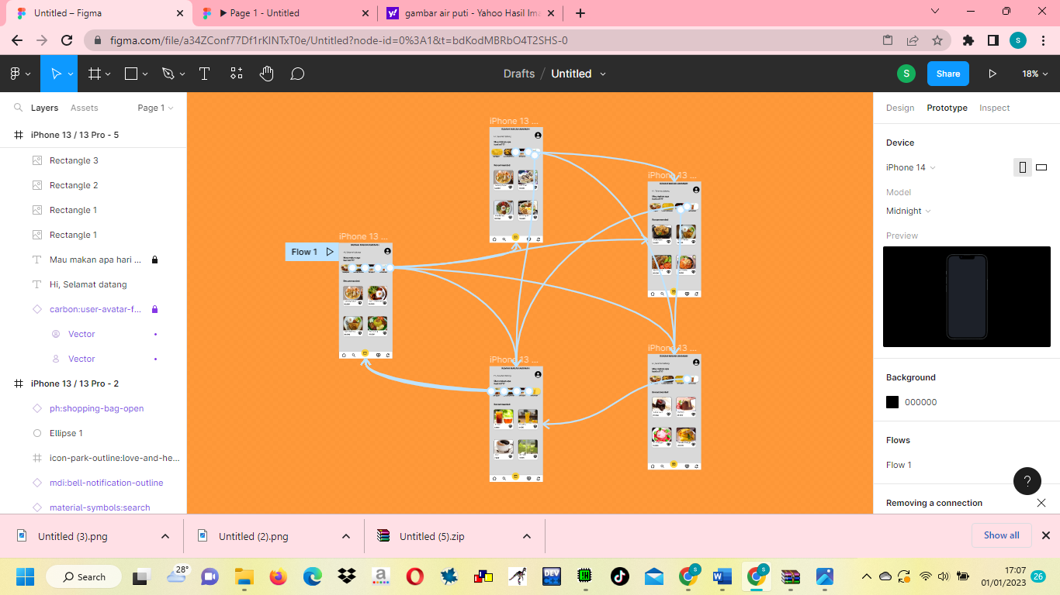

1. Kode program untuk menampilkan antar muka

.MODEL LARGE

.STACK 1000H

.DATA

M1 DB 10,13,10,13,' ****Selamat Datang di RM Amanah****$',10,13

M2 DB 10,13,10,13,'masukkan pilihan anda : $'

M3 DB 10,13,' ** 1.sarapan **$'

M4 DB 10,13,' ** 2.makan siang **$'

MS5 DB 10,13,' ** 3.makan malam **$'

M5 DB 10,13,' ** 4.camilan **$'

M6 DB 10,13,' ** 5.dessert **$'

M7 DB 10,13,' ** 6.minuman **$'

M8 DB 10,13,10,13,' ***pilih makanan kamu dari menu***$'

;BREAKFAST

M9 DB 10,13,' ** 1.Roti Selai 10/- **$' ;breakfast

M10 DB 10,13,' ** 2.nasi uduk 10/- **$'

M11 DB 10,13,' ** 3.nasi kuning 10/- **$'

M12 DB 10,13,' ** 4.bubur ayam 10/- **$'

M13 DB 10,13,' ** 5.nasi rames 10/- **$'

M14 DB 10,13,' ** 6.nasi rawon 20/- **$'

M15 DB 10,13,' ** 7.lontong sayur 10/- **$'

M16 DB 10,13,' ** 8.Fried Egg 20/- **$'

M17 DB 10,13,' ** 9.Goats Feet 60/- **$'

;lunch & dinner

M25 DB 10,13,' ** 1.ayam kremes 20/- **$'

M26 DB 10,13,' ** 2.Chicken Birani(Kabab+Egg) 50/- **$'

M27 DB 10,13,' ** 3.nasi goreng 20/- **$'

M28 DB 10,13,' ** 4.bebek penyet 30/- **$'

M29 DB 10,13,' ** 5.ayam bakar 20/- **$'

M30 DB 10,13,' ** 6.steak ayam 10/- **$'

M31 DB 10,13,' ** 7.nila goreng 30/- **$'

M32 DB 10,13,' ** 8.Lobstar Big/Small 30/- **$'

M33 DB 10,13,' ** 9.Koi Fish 30/- **$'

;DINNER

M18 DB 10,13,' ** 1.capcay 20/- **$'

M19 DB 10,13,' ** 2.sup ayam 20/- **$'

M20 DB 10,13,' ** 3.ayam goreng lengkuas 40/- **$'

M21 DB 10,13,' ** 4.tongseng jamur 30/- **$'

M22 DB 10,13,' ** 5.tomyam seafood 50/- **$'

M23 DB 10,13,' ** 6.soto ayam 10/- **$'

M34 DB 10,13,' ** 7.ikan nila bakar 30/- **$'

M35 DB 10,13,' ** 8.ikan gurame bakar 40/- **$'

M36 DB 10,13,' ** 9.Molay/Kaski Fish 60/- **$'

;M37 DB 10,13,'13.Chicken Roast 60/-$'

;M38 DB 10,13,'14.Egg Curry 30/-$'

;M39 DB 10,13,'15.Vagetable 20/-$'

;M40 DB 10,13,'16.Shirmp Mash/Bhorta 20/-$'

;camilan

M41 DB 10,13,' ** 1.banana pom pom 8/- **$'

M42 DB 10,13,' ** 2.kebab 15/- **$'

M43 DB 10,13,' ** 3.pisang coklat 10/- **$'

M44 DB 10,13,' ** 4.cireng ayam kare 12/- **$'

;dessert

M45 DB 10,13,' ** 1.coklat lava 20/- **$'

M46 DB 10,13,' ** 2.Puding 20/- **$'

M47 DB 10,13,' ** 3.es pisang ijo 15/- **$'

M48 DB 10,13,' ** 4.pancake mangga 20/- **$'

;DRINKS

M49 DB 10,13,' ** 1.teh 5/- **$'

M50 DB 10,13,' ** 2.esjeruk 5/- **$'

M51 DB 10,13,' ** 3.susu 6/- **$'

M52 DB 10,13,' ** 4.extrajoss 5/- **$'

M53 DB 10,13,' ** 5.kopi 7/- **$'

M54 DB 10,13,' ** 6.air putih 3/- **$'

;INVALID

M55 DB 10,13,10,13,'***&&INVALID ENTRY&&***$'

M56 DB 10,13,' ***&&Try Again&&***$'

M57 DB 10,13,10,13,'masukkan piihan anda : $'

M58 DB 10,13,'jumlah : $'

M59 DB 10,13,'Total harga : $'

MINUMAN DB ?

JUMLAH DB ?

M60 DB 10,13,10,13,'1.kembali ke menu : $'

M61 DB 10,13,'2.KELUAR$';STAR RESIZE

MR1 DB 10,13,' ** **$'

MR2 DB 10,13,' ***********************************************$'

MR3 DB 10,13,' ** **$'

MR4 DB 10,13,' ** **$'

MR5 DB 10,13,' *******************************************************************$'

MR6 DB 10,13,' ** **$'

MR7 DB 10,13,' **********************************************$'

SEJ DB 10,13,10,13,' $'

.CODE

MAIN PROC

MOV AX,@DATA

MOV DS,AX

TOP:

LEA DX,M1

MOV AH,9

INT 21H

LEA DX,SEJ ;NEWLINE

MOV AH,9

INT 21H

LEA DX,MR2

MOV AH,9

INT 21H

LEA DX,MR2

MOV AH,9

INT 21H ;BORDER

LEA DX,MR3

MOV AH,9

INT 21H

LEA DX,M3

MOV AH,9

INT 21H

LEA DX,M4

MOV AH,9

INT 21H

LEA DX,MS5

MOV AH,9

INT 21H

LEA DX,M5

MOV AH,9

INT 21H

LEA DX,M6

MOV AH,9

INT 21H

LEA DX,M7

MOV AH,9

INT 21H

LEA DX,MR1

MOV AH,9

INT 21H

LEA DX,MR2

MOV AH,9

INT 21H

LEA DX,MR2

MOV AH,9

INT 21H

LEA DX,M2

MOV AH,9

INT 21H

MOV AH,1

INT 21H

MOV BH,AL

SUB BH,48

CMP BH,1

JE BREATFAST

CMP BH,2

JE LD

CMP BH,3

JE DINNER

CMP BH,4

JE SNACKS

CMP BH,5

JE SWEATMEAT

CMP BH,6

JE DRINKS

JMP INVALID

1. kode program Assembly untuk proses

LEA DX,M8 ;BREATFAST STARTS

MOV AH,9

INT 21H

LEA DX,SEJ ;NEWLINE

MOV AH,9

INT 21H

LEA DX,MR5

MOV AH,9

INT 21H

LEA DX,MR5

MOV AH,9

INT 21H

LEA DX,MR4

MOV AH,9

INT 21H

LEA DX,M9 ;item 1

MOV AH,9

INT 21H

LEA DX,M10 ;item 2

MOV AH,9

INT 21H

MOV AH,9

INT 21h

;CMP BL,11

;JE EIGHTY

;CMP BL,12

;JE EIGHTY

;CMP BL,13

;JE FOURTY

;CMP BL,14

;JE FIFTY

;CMP BL,15

;JE SEVENTY

;CMP BL,14

;JE SEVENTY

JMP INVALID

FOURTY:

MOV BL,4

LEA DX,M58

MOV AH,9

INT 21H

MOV AH,1

INT 21H

SUB AL,48

MUL BL

AAM

MOV CX,AX

ADD CH,48

ADD CL,48

LEA DX,M59

MOV AH,9

INT 21H

MOV AH,2

MOV DL,CH

INT 21H

MOV DL,CL

INT 21H

MOV DL,'0'

INT 21H

;FOR /- PRINT

MOV DL,47

INT 21H

MOV DL,45

INT 21H

;GO BACK TO MAIN MENU

LEA DX,M60

MOV AH,9

INT 21H

LEA DX,M61

MOV AH,9

INT 21H

LEA DX,M2

MOV AH,9

INT 21H ;MAIN MENU

MOV AH,1

INT 21H

SUB AL,48

CMP AL,1

JE TOP

JMP EXIT

FIFTY:

MOV BL,4

LEA DX,M58

MOV AH,9

INT 21H

MOV AH,1

INT 21H

SUB AL,48

MUL BL

AAM

MOV CX,AX

ADD CH,48

ADD CL,48

LEA DX,M59

MOV AH,9

INT 21H

MOV AH,2

MOV DL,CH

INT 21H

MOV DL,CL

INT 21H

MOV DL,'0'

INT 21H

;FOR /- PRINT

MOV DL,47

INT 21H

MOV DL,45

INT 21H

;GO BACK TO MAIN MENU

LEA DX,M60

MOV AH,9

INT 21H

LEA DX,M61

MOV AH,9

INT 21H

LEA DX,M2

MOV AH,9

INT 21H

MOV AH,1

INT 21H

SUB AL,48 ;MAIN MENU

CMP AL,1

JE TOP

JMP EXIT

SEVENTY:

MOV BL,7

LEA DX,M58

MOV AH,9

INT 21H

MOV AH,1

INT 21H

SUB AL,48

MUL BL

AAM

MOV CX,AX

ADD CH,48

ADD CL,48

LEA DX,M59

MOV AH,9

INT 21H

MOV AH,2

MOV DL,CH

INT 21H

MOV DL,CL

INT 21H

MOV DL,'0'

INT 21H

;FOR /- PRINT

MOV DL,47

INT 21H

MOV DL,45

INT 21H

;GO BACK TO MAIN MENU

LEA DX,M60

MOV AH,9

INT 21H

LEA DX,M61

MOV AH,9

INT 21H

LEA DX,M2

MOV AH,9

INT 21H ;MAIN MENU

MOV AH,1

INT 21H

SUB AL,48

CMP AL,1

JE TOP

JMP EXIT

EIGHTY:

MOV BL,8

LEA DX,M58

MOV AH,9

INT 21H

MOV AH,1

INT 21H

SUB AL,48

MUL BL

AAM

MOV CX,AX

ADD CH,48

ADD CL,48

LEA DX,M59

MOV AH,9

INT 21H

MOV AH,2

MOV DL,CH

INT 21H

MOV DL,CL

INT 21H

MOV DL,'0'

INT 21H

;FOR /- PRINT

MOV DL,47

INT 21H

MOV DL,45

INT 21H

;GO BACK TO MAIN MENU

LEA DX,M60

MOV AH,9

INT 21H

LEA DX,M61

MOV AH,9

INT 21H

LEA DX,M2 ;MAIN MENU

MOV AH,9

INT 21H

MOV AH,1

INT 21H

SUB AL,48

CMP AL,1

JE TOP

JMP EXIT

JMP EXIT

LD:

;LUNCH AND DINNER

LEA DX,M8

MOV AH,9

INT 21H

LEA DX,SEJ ;NEWLINE

MOV AH,9

INT 21H

LEA DX,MR5

MOV AH,9

INT 21H

LEA DX,MR5

MOV AH,9

INT 21H

;STAR BORDER

LEA DX,MR4

MOV AH,9

INT 21H

LEA DX,M25 ;1th

MOV AH,9

INT 21H

LEA DX,M26 ;2th

MOV AH,9

INT 21H

LEA DX,M27 ;3rd

MOV AH,9

INT 21H

LEA DX,M28 ;4th

MOV AH,9

INT 21H

LEA DX,M29 ;5th

MOV AH,9

INT 21H

LEA DX,M30 ;6th

MOV AH,9

INT 21H

LEA DX,M31 ;7th

MOV AH,9

INT 21H

LEA DX,M32 ;8th

MOV AH,9

INT 21H

LEA DX,M33 ;9th

MOV AH,9

INT 21H

;LEA DX,M34 ;10th

;MOV AH,9

;INT 21H

;LEA DX,M35 ;11th

;MOV AH,9

;INT 21H

;LEA DX,M36 ;12th

;MOV AH,9

;INT 21H

;;LEA DX,M37 ;13th

;MOV AH,9

;INT 21H

;LEA DX,M38 ;13th

;MOV AH,9

;INT 21H

;LEA DX,M39 ;15th

;MOV AH,9

;INT 21H

;LEA DX,M40 ;16th

;MOV AH,9

;INT 21H

LEA DX,MR4

MOV AH,9

INT 21H

TEN:

MOV BL,1

LEA DX,M58

MOV AH,9

INT 21H

MOV AH,1

INT 21H

SUB AL,48

MUL BL

AAM

MOV CX,AX

ADD CH,48

ADD CL,48

LEA DX,M59

MOV AH,9

INT 21H

MOV AH,2

MOV DL,CH

INT 21H

MOV DL,CL

INT 21H

MOV DL,'0'

INT 21H

;FOR /- PRINT

MOV DL,47

INT 21H

MOV DL,45

INT 21H

;GO BACK TO MAIN MENU

LEA DX,M60

MOV AH,9

INT 21H

LEA DX,M61

MOV AH,9

INT 21H

LEA DX,M2

MOV AH,9

INT 21H

MOV AH,1

INT 21H

SUB AL,48

CMP AL,1

JE TOP

JMP EXIT

TWENTY:

MOV BL,2

LEA DX,M58

MOV AH,9

INT 21H

MOV AH,1

INT 21H

SUB AL,48

MUL BL

AAM

MOV CX,AX

ADD CH,48

ADD CL,48

LEA DX,M59

MOV AH,9

INT 21H

MOV AH,2

MOV DL,CH

INT 21H

MOV DL,CL

INT 21H

MOV DL,'0'

INT 21H

;FOR /- PRINT

MOV DL,47

INT 21H

MOV DL,45

INT 21H

;GO BACK TO MAIN MENU

LEA DX,M60

MOV AH,9

INT 21H

LEA DX,M61

MOV AH,9

INT 21H

LEA DX,M2

MOV AH,9

INT 21H

MOV AH,1

INT 21H

SUB AL,48

CMP AL,1

JE TOP

JMP EXIT

THIRTY:

MOV BL,3

LEA DX,M58

MOV AH,9

INT 21H

MOV AH,1

INT 21H

SUB AL,48

MUL BL

AAM

MOV CX,AX

ADD CH,48

ADD CL,48

LEA DX,M59

MOV AH,9

INT 21H

MOV AH,2

MOV DL,CH

INT 21H

MOV DL,CL

INT 21H

MOV DL,'0'

INT 21H

;FOR /- PRINT

MOV DL,47

INT 21H

MOV DL,45

INT 21H

LEA DX,M60

MOV AH,9

INT 21H

LEA DX,M61

MOV AH,9

INT 21H

LEA DX,M2

MOV AH,9

INT 21H

MOV AH,1

INT 21H

SUB AL,48

CMP AL,1

JE TOP

JMP EXIT

SIXTY:

MOV BL,6

LEA DX,M58

MOV AH,9

INT 21H

MOV AH,1

INT 21H

SUB AL,48

MUL BL

AAM

MOV CX,AX

ADD CH,48

ADD CL,48

LEA DX,M59

MOV AH,9

INT 21H

MOV AH,2

MOV DL,CH

INT 21H

MOV DL,CL

INT 21H

MOV DL,'0'

INT 21H

;FOR /- PRINT

MOV DL,47

INT 21H

MOV DL,45

INT 21H

;GO BACK TO MAIN MENU

LEA DX,M60

MOV AH,9

INT 21H

LEA DX,M61

MOV AH,9

INT 21H ;MAIN MENU

LEA DX,M2

MOV AH,9

INT 21H

MOV AH,1

INT 21H

SUB AL,48

CMP AL,1

JE TOP

JMP EXIT

NINETY:

MOV BL,9

LEA DX,M58

MOV AH,9

INT 21H

MOV AH,1

INT 21H

LEA DX,M61

MOV AH,9

INT 21H

LEA DX,M2

MOV AH,9

INT 21H

MOV AH,1

INT 21H

SUB AL,48

CMP AL,1

JE TOP

JMP EXIT

JMP EXIT

DINNER:

LEA DX,M8

MOV AH,9 ;DINNER STARTS

INT 21H

LEA DX,SEJ ;NEWLINE

MOV AH,9

INT 21H

LEA DX,MR5

MOV AH,9

INT 21H

LEA DX,MR5

MOV AH,9

INT 21H ;BORDER

LEA DX,MR4

MOV AH,9

INT 21H

LEA DX,M18

MOV AH,9

INT 21H

LEA DX,M19

MOV AH,9

INT 21H

LEA DX,M20

MOV AH,9

INT 21H

LEA DX,M21

MOV AH,9

INT 21H

LEA DX,M22

MOV AH,9

INT 21H

LEA DX,M23

MOV AH,9

INT 21H

LEA DX,M34

MOV AH,9

INT 21H

MOV CX,AX

ADD CH,48

ADD CL,48

LEA DX,M59

MOV AH,9

INT 21H

MOV AH,2

MOV DL,CH

INT 21H

MOV DL,CL

INT 21H

MOV DL,'0'

INT 21H

;FOR /- PRINT

MOV DL,47

INT 21H

MOV DL,45

INT 21H

;GO BACK TO MAIN MENU

LEA DX,M60

MOV AH,9

INT 21H

LEA DX,M61

MOV AH,9

INT 21H

LEA DX,M2

MOV AH,9

INT 21H ;MAIN MENU

MOV AH,1

INT 21H

SUB AL,4

CMP AL,1

JE TOP

JMP EXIT

FIFTY1:

MOV BL,4

LEA DX,M58

MOV AH,9

INT 21H

MOV AH,1

INT 21H

SUB AL,48

MUL BL

AAM

MOV CX,AX

ADD CH,48

ADD CL,48

LEA DX,M59

MOV AH,9

INT 21H

CMP AL,1

JE TOP

JMP EXIT

SIXTY1:

MOV BL,6

LEA DX,M58

MOV AH,9

INT 21H

MOV AH,1

INT 21H

SUB AL,48

MUL BL

AAM

MOV CX,AX

ADD CH,48

ADD CL,48

LEA DX,M59

MOV AH,9

INT 21H

MOV AH,2

MOV DL,CH

INT 21H

MOV DL,CL

INT 21H

MOV DL,'0'

INT 21H

;FOR /- PRINT

MOV DL,47

INT 21H

MOV DL,45

INT 21H

LEA DX,M60

MOV AH,9

INT 21H

LEA DX,M61

MOV AH,9

INT 21H

LEA DX,M2

MOV AH,9

INT 21H

MOV AH,1

INT 21H

SUB AL,48

CMP AL,1

JE TOP

JMP EXIT

SEVENTY1:

MOV BL,7

LEA DX,M58

MOV AH,9

INT 21H

MOV AH,1

INT 21H

SUB AL,48

MUL BL

AAM

MOV CX,AX

ADD CH,48

ADD CL,48

LEA DX,M59

MOV AH,9

INT 21H

MOV AH,2

MOV DL,CH

INT 21H

MOV DL,CL

INT 21H

MOV DL,'0'

INT 21H

;FOR /- PRINT

MOV DL,47

INT 21H

MOV DL,45

INT 21H

LEA DX,M60

MOV AH,9

INT 21H

LEA DX,M61

MOV AH,9

INT 21H

LEA DX,M2

MOV AH,9

INT 21H ;MAIN MENU

MOV AH,1

INT 21H

SUB AL,48

CMP AL,1

JE TOP

JMP EXIT

EIGHTY1:

MOV BL,8

LEA DX,M58

MOV AH,9

INT 21H

MOV AH,1

INT 21H

SUB AL,48

MUL BL

AAM

MOV CX,AX

ADD CH,48

ADD CL,48

LEA DX,M59

MOV AH,9

INT 21H

JMP EXIT

SNACKS:

LEA DX,M8

MOV AH,9 ;SNACKS STARTS

INT 21H

LEA DX,SEJ ;NEWLINE

MOV AH,9

INT 21H

LEA DX,MR7

MOV AH,9

INT 21H

LEA DX,MR7

MOV AH,9

INT 21H ;BORDER

LEA DX,MR6

MOV AH,9

INT 21H

LEA DX,M41

MOV AH,9

INT 21H

LEA DX,M42

MOV AH,9

INT 21H

LEA DX,M43

MOV AH,9

INT 21H

LEA DX,M44

MOV AH,9

INT 21H

LEA DX,MR6

MOV AH,9

INT 21H

LEA DX,MR7

MOV AH,9

INT 21H ;BORDER

LEA DX,MR7

MOV AH,9

INT 21H

LEA DX,M57

MOV AH,9

INT 21H

MOV AH,1

INT 21H

MOV BL,AL

SUB BL,48

CMP BL,1

JE L1

CMP BL,2

JE L2

CMP BL,3

JE L3

CMP BL,4

JE L3

JMP INVALID

L1:

MOV BL,8

JMP L4

L2:

MOV BL,8

LEA DX,M58

MOV AH,9

INT 21H

MOV AH,1

INT 21H

SUB AL,48

MUL BL

AAM

MOV CX,AX

ADD CH,48

ADD CL,48

LEA DX,M59

MOV AH,9

INT 2iH

MOV AH,2

MOV DL,CH

INT 21H

MOV DL,CL

INT 21H

MOV DL,'0'

INT 21H

;FOR /- PRINT

MOV DL,47

INT 21H

MOV DL,45

INT 21H

CMP AL,1

JE TOP

JMP EXIT

L3:

MOV BL,5

JMP L4

L4:

LEA DX,M58

MOV AH,9

INT 21H

MOV AH,1

INT 21H

SUB AL,48

MUL BL

AAM

MOV CX,AX

ADD CH,48

ADD CL,48

LEA DX,M59

MOV AH,9

INT 21H

MOV AH,2

MOV DL,CH

INT 21H

MOV DL,CL

INT 21H

;FOR /- PRINT

MOV DL,47

INT 21H

MOV DL,45

INT 21H

;GO BACK TO MAIN MENU

LEA DX,M60

MOV AH,9

INT 21H

LEA DX,M61

MOV AH,9

INT 21H

LEA DX,M2

MOV AH,9

INT 21H

MOV AH,1

INT 21H

SUB AL,48

CMP AL,1

JE TOP

JMP EXIT

SWEATMEAT:

LEA DX,M8

MOV AH,9 ;SWEAT MEAT STARTS

INT 21H

LEA DX,SEJ ;NEWLINE

MOV AH,9

INT 21H

LEA DX,MR7

MOV AH,9

INT 21H

LEA DX,MR7

MOV AH,9

INT 21H ;BORDER

LEA DX,MR6

MOV AH,9

INT 21H

LEA DX,M45

MOV AH,9

INT 21H

LEA DX,M46

MOV AH,9

INT 21H

LEA DX,M47

MOV AH,9

INT 21H

LEA DX,M48

MOV AH,9

INT 21H

LEA DX,MR6

MOV AH,9

INT 21H

LEA DX,MR7

MOV AH,9

INT 21H ;BORDER

LEA DX,MR7

MOV AH,9

INT 21H

LEA DX,M57

MOV AH,9

INT 21H

MOV AH,1

INT 21H

MOV BL,AL

SUB BL,48

CMP BL,4

JG INVALID

LEA DX,M58

MOV AH,9

INT 21H

XOR BL,BL

MOV BL,5

MOV AH,1

INT 21H

SUB AL,48

MUL BL

AAM

MOV CX,AX

ADD CH,48

ADD CL,48

LEA DX,M59

MOV AH,9

INT 21H

MOV AH,2

MOV DL,CH

INT 21H

MOV DL,CL

INT 21H

MOV DL,'0'

INT 21H

;FOR /- PRINT

MOV DL,47

INT 21H

MOV DL,45

INT 21H

;GO BACK TO MAIN MENU

LEA DX,M60

MOV AH,9

INT 21H

LEA DX,M61

MOV AH,9

INT 21H

LEA DX,M2

MOV AH,9

INT 21H

MOV AH,1

INT 21H

SUB AL,48

CMP AL,1

JE TOP

JMP EXIT

DRINKS:

LEA DX,M8

MOV AH,9 ;DRINKS STARTS

INT 21H

LEA DX,SEJ ;NEWLINE

MOV AH,9

INT 21H

LEA DX,MR7

MOV AH,9

INT 21H

LEA DX,MR7

MOV AH,9

INT 21H ;BORDER

LEA DX,MR6

MOV AH,9

INT 21H

LEA DX,M49

MOV AH,9

INT 21H

LEA DX,M50

MOV AH,9

INT 21H

LEA DX,M51

MOV AH,9

INT 21H

LEA DX,M52

MOV AH,9

INT 21H

LEA DX,M53

MOV AH,9

INT 21H

LEA DX,M54

MOV AH,9

INT 21H

LEA DX,MR6

MOV AH,9

INT 21H

LEA DX,MR7

MOV AH,9

INT 21H ;BORDER

LEA DX,MR7

MOV AH,9

INT 21H

LEA DX,M57

MOV AH,9

INT 21H

MOV AH,1

INT 21H

MOV BL,AL

SUB BL,48

CMP BL,1

JE teh

CMP BL,2

JE esjeruk

CMP BL,3

JE susu

CMP BL,4

JE extrajoss

CMP BL,5

JE kopi

CMP BL,6

JE airputih

JMP INVALID

teh:

MOV BL,5

JMP COMMON

esjeruk:

MOV BL,5

JMP COMMON

susu:

MOV BL,6

JMP COMMON

extrajoss:

MOV BL,5

JMP COMMON

kopi:

MOV BL,7

JMP COMMON

airputih:

MOV BL,3

JMP COMMON

1. percobaan program

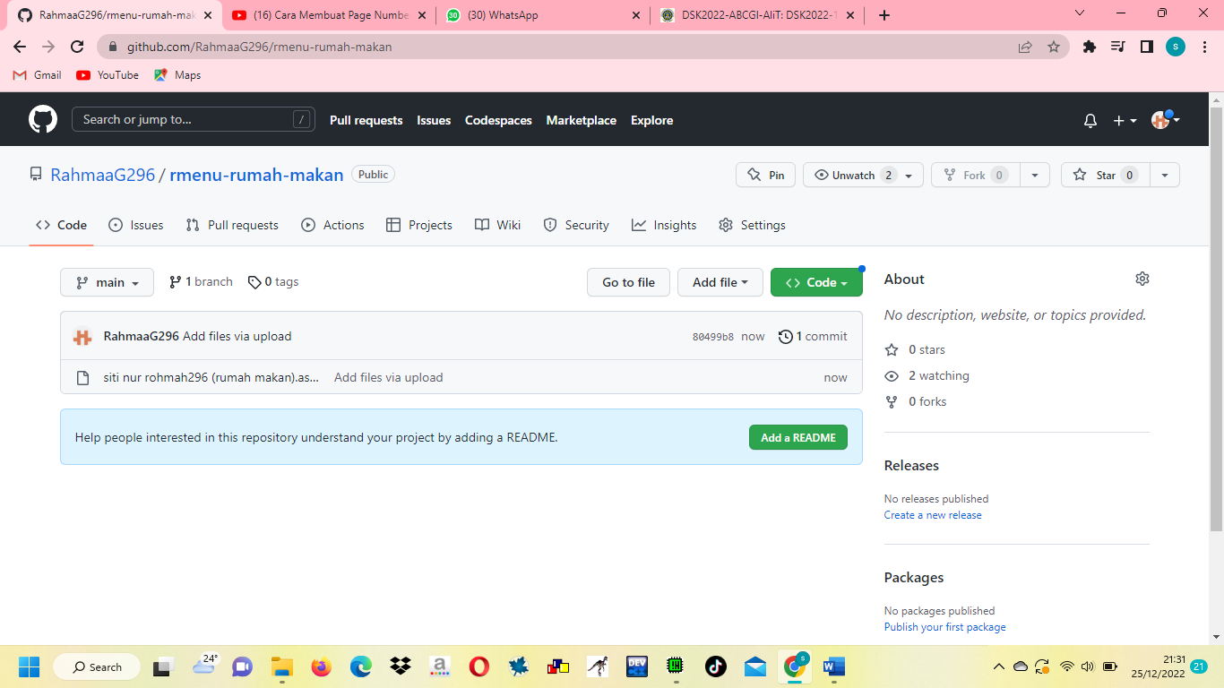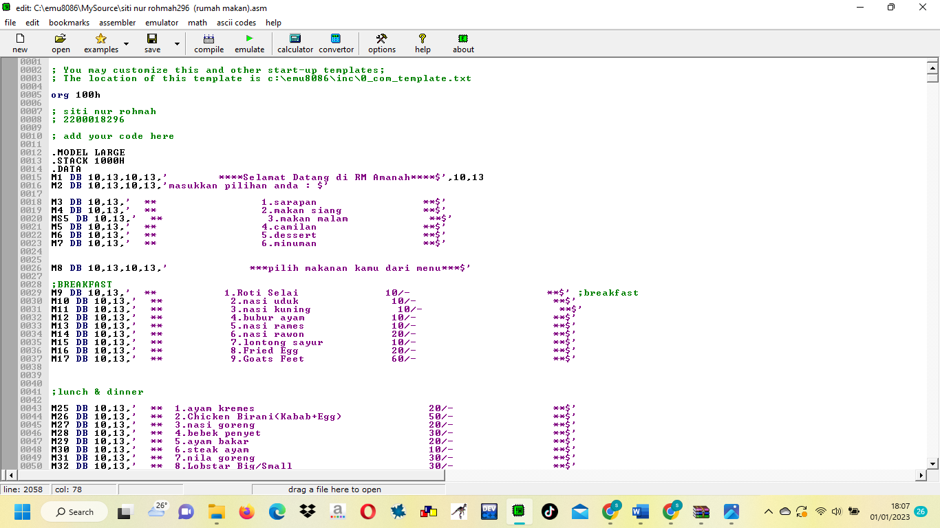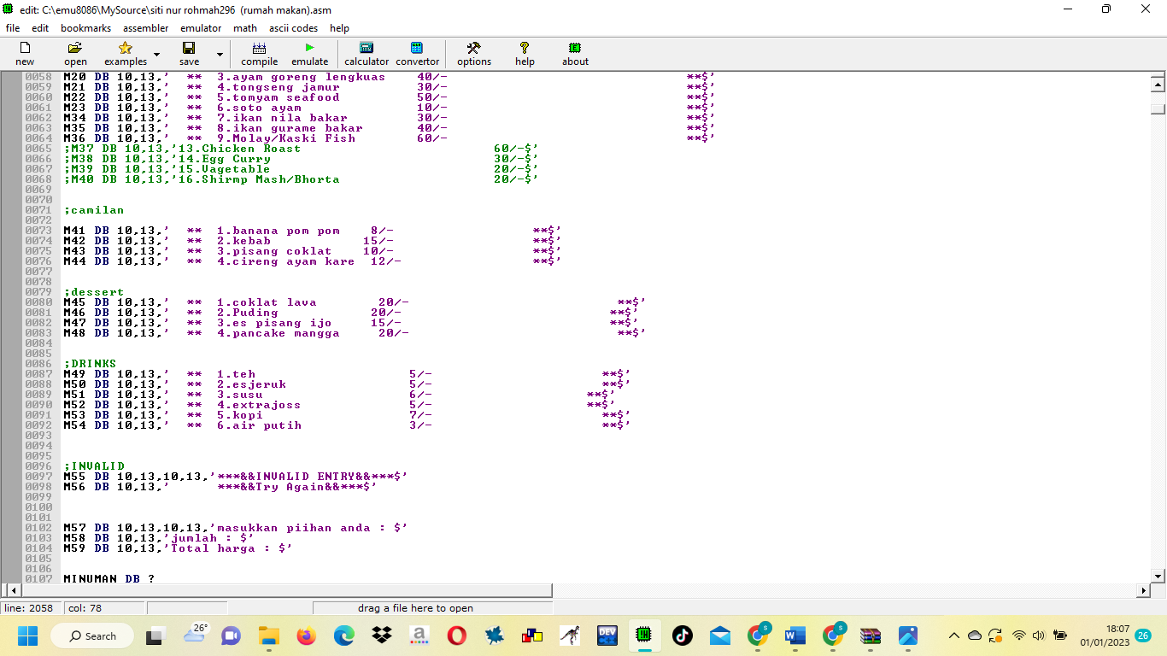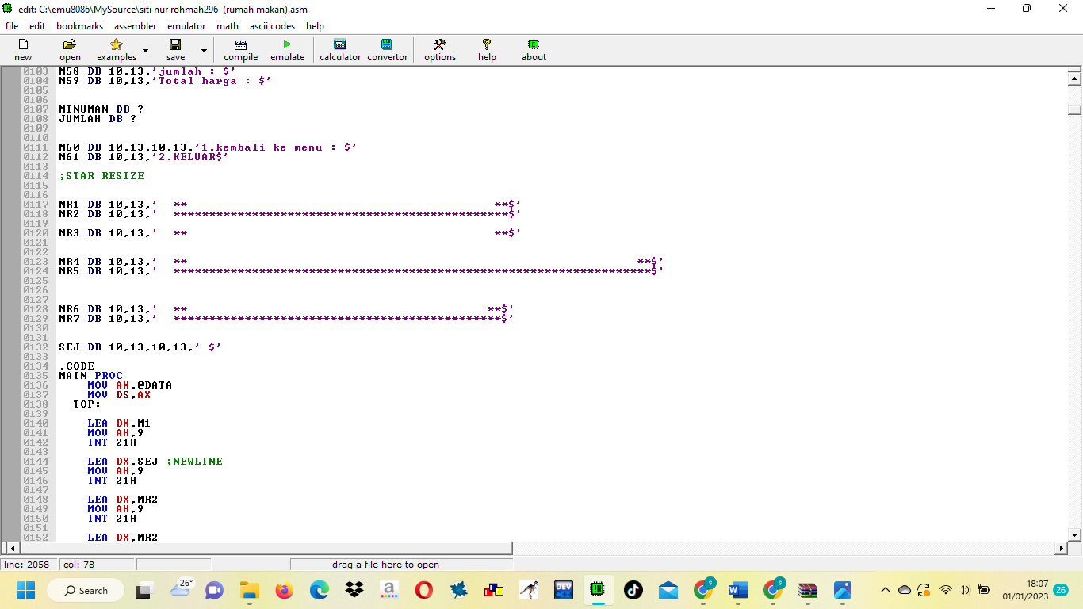

* 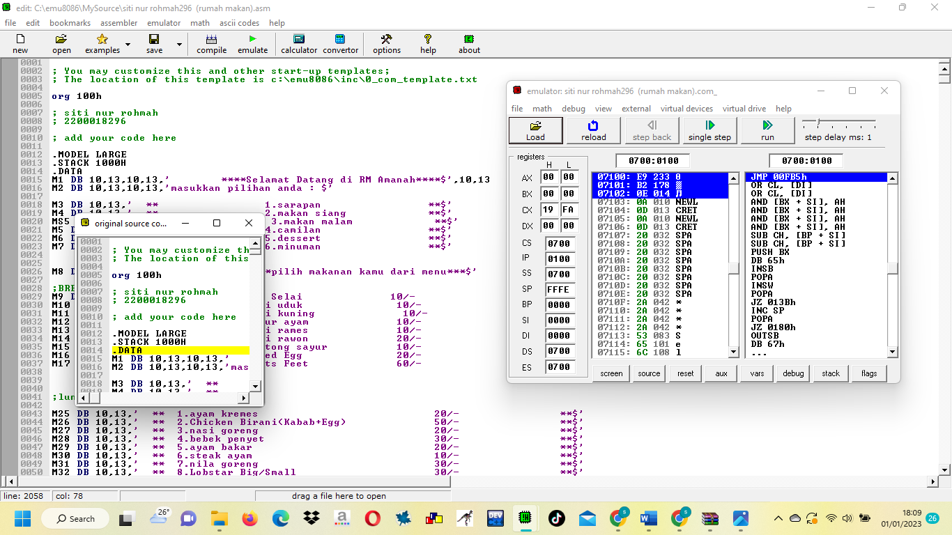berikut adalah tampilan program saat di “emulate”
* Selanjutnya kiat coba "run” program tersebut

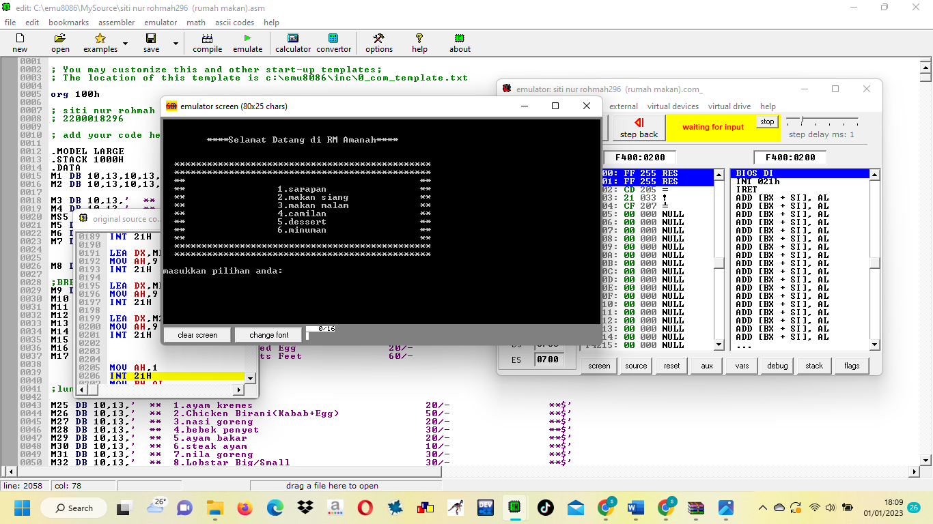

* Dalam program diatas kita akan di tujukan daftar jenis menu apa saja yang ada di restoran tersebut, jika anda memilih no 1 maka akan munculseperti di bawah ini.

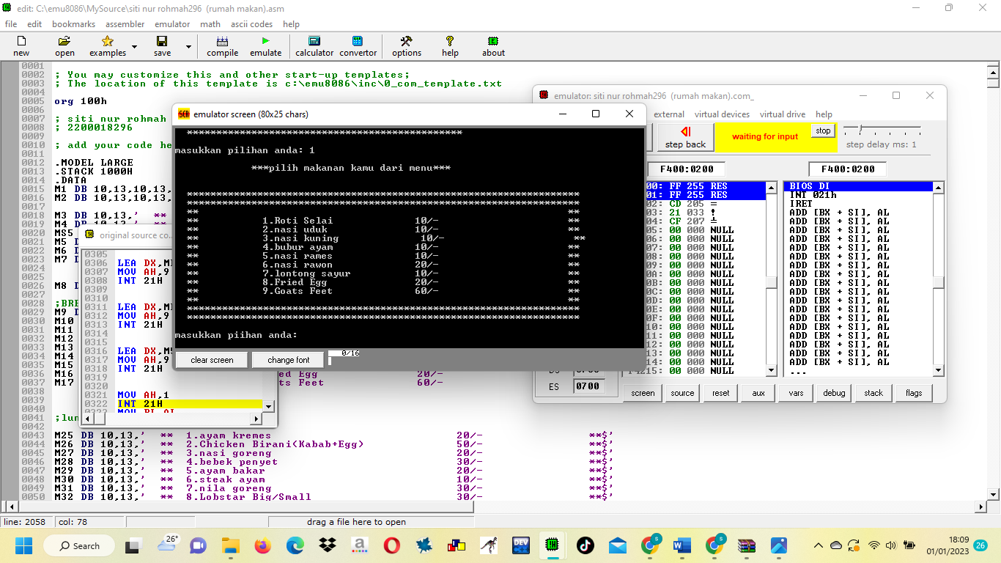

* Selanjutnya kita di suruh milih lagi makanan apa yang ingin anda pesan, berapa julah yang ingin anda pesan dan berapa total yang harus anda bayarkan
* Contoh jika anda pilih “roti selai” dengan jumlah 1

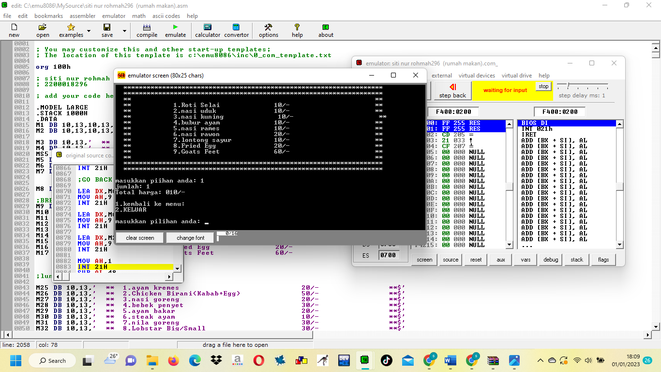

* Jika anda sudah sesai memilih pesanan kita akan di tawarkan mau lanjur memiih pesan atau keluar
* 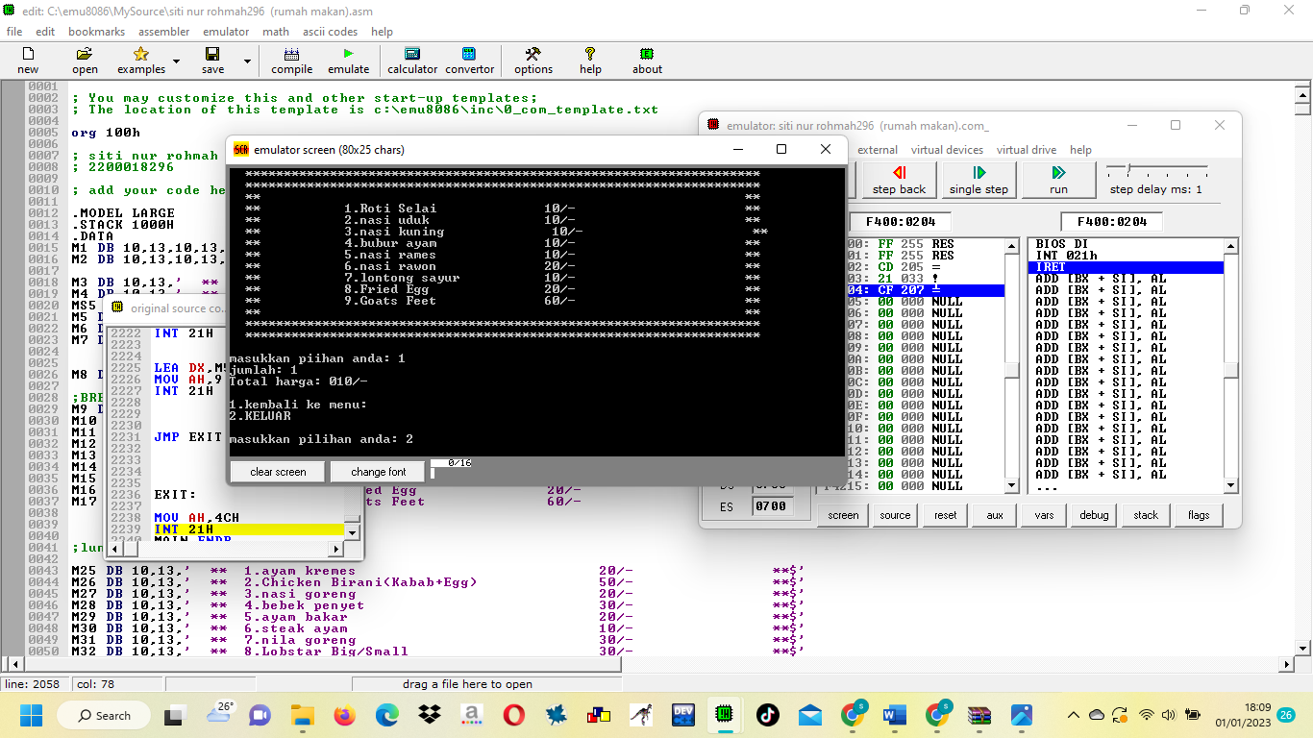Berikut tampilan output jika anda memiih “keluar”